

СОДЕРЖАНИЕ

Введение 3
1 Теоретически аспекты оценки качества систем 5
1.1 Понятие и особенности оценки качества систем 5
1.2 Определение, сущность и виды экономико-математических
методов 11
1.3 Направления и возможности использования экономико-математических методов в оценке качества систем 16
2 Оценка и анализ качества технологического проекта 19
2.1 Характеристика технологического проекта 19
2.2 Формирование системы показателей оценки качества ТП 21
2.3 Применение экономико-математических методов на основе сформированной системы показателей 25
Заключение 29
Список использованных источников 31

ВВЕДЕНИЕ

Современный мир предоставляет огромное количество возможностей для открытия собственного дела, бизнеса в IT сфере, проектной деятельности. Доступность информации и низкий порог входа стимулирует массы людей к началу своего дела в сфере IT, множество специалистов уходят в разработку сайтов, приложений, сервисов и прочих технических решений. Но зачастую их путь сложен, потому как большая часть игнорирует этап анализа своих проектов. Данная курсовая работа будет посвящена именно этому, тому, как с помощью экономико-математических методов можно оценить качество и эффективность различных систем.
Целью курсовой работы является исследование различных направлений и возможностей использования экономико-математических методов в оценке качества систем.
Для выполнения данной цели необходимо решить следующие задачи:
1) дать определение оценке качества систем,
2) провести теоретический анализ видов экономико-математических методов,
3) провести анализ характеристики технологического проекта,
4) сформировать систему показателей для ТП,
5) показать применение экономико-математических методов на основе сформированной системы показателей.
Объект исследования данной работы — это экономико-математические методы оценки качества систем.
Предметом исследования работы является их роль в анализе различных систем.
Информационной базой данной работы послужили исследования в области теории системного анализа отечественных и зарубежных ученых.
Теоретической базой послужили труды отечественных и зарубежных ученых и специалистов в данной теме.
Методологической базой послужили, изученные в курсе методы.
Структура работы соответствует характеру поставленных задач. Курсовая работа содержит: введение, два раздела, шесть подразделов, заключение и список использованной литературы.
Введение содержит: цель работы, поставленные задачи, сокращенное изложение содержания работы, а также освещается актуальность выбранной темы.
Первый раздел содержит: теоретическую базу о понятии качества систем, сущности и видах экономико-математических показателей.
Во втором разделе содержится: характеристика технологического проекта, формирование системы показателей для оценки данного проекта и применение экономико-математических методов оценки.

1 Теоретические аспекты оценки качества систем
1.1 Понятие и особенности оценки качества систем

Для рассмотрения качества систем и его оценки необходимо формализовать понятие системы. Существует огромное количество терминов из различных научных сфер, но сейчас базово мы возьмем системный анализ. И дальнейшая терминология будет связана с этой дисциплиной. В самых первых определениях так или иначе фигурирует две основные части про элементы (компоненты, части) и связи (отношения), которые между ними.
Если рассматривать поздние определения, то система – совокупность элементов, находящихся в отношениях и связях друг с другом, которая образует определенную целостность, единство. Исходя из определения и отличных свойств определения, стоит отметит, что качество систем может быть, как в отношении компонентов и связей, так и целостного функционирования.
Для сравнительного анализа различных систем управления необходимо иметь некоторые числовые характеристики этих систем, позволяющие оценить, какая из них будет более эффективной. Эти числовые характеристики называются критериями качества [19].
Система управления, например, характеризуется различными показателями, к которым в первую очередь относятся: точность, стабильность, скорость, надежность, стоимость, оптимальность и т. д. Принимая во внимание большое разнообразие систем и объектов управления, было разработано большое количество различных критериев, так или иначе, включая вышеуказанные показатели. Между этими показателями (критериями качества) существует тесная взаимосвязь, поэтому стремление улучшить один показатель системы менеджмента приводит к ухудшению другого. Например, стремление уменьшить ошибку управления приводит к уменьшению запаса стабильности и производительности и наоборот, или повышение надежности системы неизбежно приводит к увеличению ее стоимости.
Принимая во внимание взаимосвязь между различными показателями систем управления, задачу выбора или проектирования оптимальной системы можно рассматривать как задачу на условный экстремум. Найдите экстремум (минимум и максимум) любого показателя, например стоимости, при условии, что остальные показатели не превышают заданного значения.
Исходя из определения и отличных свойств определения, стоит отметит, что качество систем может быть, как в отношении компонентов и связей, так и целостного функционирования.
К данной постановке применимы интегральные критерии качества, которые представляют собой интегралы от некоторых функций переменных системы.
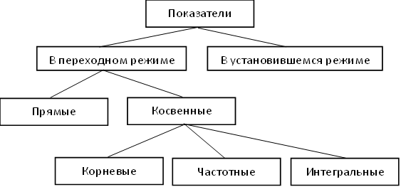
Рисунок 1 – Классификация показателей качества

Наиболее полной характеристикой качества системы управления является ошибка e(t) =g(t)-y(t). Ошибка(t), являясь функцией от времени, не очень удобна для оценки качества систем управления. Поэтому на практике при оценке качества чаще используют числовые показатели, которые прямо или косвенно характеризуют точность воспроизведения заданного движения.
Ошибка e(t) зависит как от свойства системы управления (т. е. от уравнения), так и от внешнего воздействия. По этой причине показатели качества как характеристики свойства системы определяют при определенных внешних воздействиях, называемых типовыми.
Данный пример относится именно к системе управления, для которой созданная система показателей будет индивидуально и работа с показателями также, если мы возьмем данный подход для другой системы, это приведет к неверным выводам, касающихся системы.
Важная часть анализа системы состоит в понимании её индивидуальных особенностей, для этого необходимо провести анализ её работы изнутри, путем получения информации через различные источники. Потому как сфера работы и функционирования системы непосредственно накладывает ограничения на формирование показателей, по которым будет проведена оценка её качества [14].
Для формирования знания о системе должен быть использована декомпозия, благодаря которой будет возможно приступить к формированию показателей системы. Это научный метод, использующий структуру задачи, и позволяющий заменить решение одной большой задачи решением серии меньших задач, пусть и взаимосвязанных, но более простых. Также стоит сказать, что декомпозиция на ряду с синтезом и анализом относится к общим методам системного анализа.
Целью декомпозиции является получение общего представления о системе. Стоит отметь, что декомпозиция является первым этом в процессе оценки проблемы системы.
В процессе декомпозиции выполняются следующие операции:
1) необходимо выделить систему из окружающей среды, учитывая степень важности каждого её элемента в процессах, которые реализуют цели задачи системы,
2) нужно определить и декомпозировать цели и функции системы,
3) следует определит входные воздействия системы.
Из целей, которые ставит перед собой исследователь, определяется уровень декомпозиции. При исследовании должны выполняться два требования. Во-первых, системе требуется подробное и точное рассмотрение. Во-вторых, не должно происходит усложнение декомпозиции, которое может вызвать рост уровней декомпозиции. Для разрешения данной проблемы следует пользоваться правилами:
– стоит включать только компоненты со значимым влиянием на цели системы;
– декомпозиция должна состоять из доступных и реализуемых уровней;
– детализация должна осуществлять поэтапно;
– должна учитываться возможность введения новых элементов.
Стоит отметь, что декомпозиция сложных систем вариативна и зависти от поставленной цели исследования. Учитывая этот факт, необходимо рассмотреть основные стратегии декомпозиции.
Функциональная декомпозиция. Составляется список всех функций системы, а затем выделяются так называемые функциональные подсистемы, то есть группы элементов системы, реализующие одну конкретную функцию. Если системные функции иерархичны, то создается древо функций.
Декомпозиция по жизненному циклу. Признаком выделения подсистем является изменение закономерностей функционирования подсистем на разных этапах цикла существования системы, от проектирования до разрушения и утилизации. В жизненном цикле управления организационно-экономическими системами существуют этапы планирования, инициирования, координации, контроля и регулирования.
Декомпозиция по физическому процессу. Данный вид декомпозиции обеспечивает выделение подсистем в соответствии с поэтапным изменением состояний системы по мере выполнения алгоритма функционирования систем. Эта стратегия позволяет описывать процессы, запущенные в системе, но у нее есть недостаток – она не всегда учитывает взаимные ограничения процессов. Поэтому эта стратегия рекомендуется, если целью исследования является описание физического процесса как такового.
Структурная декомпозиция. Суть данного вида декомпозиции заключается в группировании элементов системы на относительно автономные части (подсистемы различного ранга) с учетом их связей. Чтобы реализовать структурную декомпозицию, необходимо:
– уточнить аспект анализа, который важен для целей исследования;
– установить важные для данного исследования взаимосвязи между элементами системы;
– сгруппировать элементы в подсистемы на основе относительной независимости этих подсистем с учетом выбранных взаимосвязей.
Таким образом, главным признаком структурной декомпозиции является прочность связи между элементами системы [7].
Выделенные подсистемы могут быть соединены последовательно, параллельно и иметь прямые и обратные соединения.
Декомпозиция по входным данным. Она выполняется в соответствии с типом и характером входных воздействий на систему с целью изучения особенностей ее поведения в зависимости от этих воздействий. На входные данные исследуемой системы могут влиять как системы более высокого, так и более низкого ранга, а также окружающая среда.
Декомпозиция по типам ресурсов, потребляемых системой. Целью данного вида декомпозиции является, изучение влияния входных информационных, энергетических, материальных, финансовых, человеческих и других видов ресурсов на качество функционирования системы.
Декомпозиция по выходным данным системы. Признаком декомпозиции являются конкретные результаты функционирования системы. В зависимости от назначения системы это могут быть виды продукции, производимой системой, управляющие воздействия, либо тот или иной вид информации и т.д.
Разложение человеческой деятельности. Она проводится с целью оценки роли человеческой деятельности в системе. Это определяет, является ли человек субъектом, выполняющим определенный вид деятельности, или объектом, на который эта деятельность направлена. Оцениваются средства, используемые в процессе деятельности, учитываются взаимосвязи между субъектами и объектами деятельности, и связи с окружающей средой.
При исследовании систем необходимо выбирать несколько видов декомпозиции, исходя из поставленных задач.
После всего вышесказанного необходимо подытожить и сформулировать основные правила декомпозиции систем.
Первое правило гласит, что каждое расчленение системы образует свой уровень. Исходная система находится на нулевом уровне. После его расчленения получаются подсистемы первого уровня. Расчленение этих подсистем приводит к появлению подсистем второго уровня и так далее. Упрощенное графическое представление разложенной системы называется ее иерархической структурой. Иерархическую структуру можно представить в виде разветвленной блок-схемы [5].
Во втором правиле утверждается, что система должна расчленять только по одному признаку. Признаками декомпозиции могут быть:
– функциональные значения частей;
– структурные признаки;
– конструктивное устройство;
– различные виды этапов и процессов.
Третье правило говорит, что все выделенные подсистемы должны в полной мере характеризовать систему. Это значит, что, недопустимо опускать важные функциональные элементы системы при декомпозировании.
Последнее 4 правило звучит, как глубина декомпозиции. Означает, что уровень детализации и количество уровней определяются требованиями прозрачности и читабельности получаемой иерархической структуры, ее соответствием уровням знаний работающего с ней специалиста. Обычно нижним уровнем подсистем является тот, на котором расположены подсистемы, понимание которых или их описание доступно исполнителю. Таким образом, иерархическая структура всегда субъективно ориентирована: для более ква-лифицированного специалиста она будет менее детализированной.
Данный подраздел необходим о для формирования понимания оценки качества систем, путем декомпозирования её на составные части.

1.2 Определение, сущность и виды экономико-математических методов

Экономико-математические методы понимаются как комплекс научных дисциплин на стыке математики, кибернетики и экономики. Впервые этот термин был использован в начале 60-х годов XX века академиком В. С. Немчиновым. В последние годы наблюдается наиболее широкое использование достижений прикладной математики, вычислительной техники, информатики, системного моделирования в области экономики и управления. Это связано с тем, что сфера деятельности расширяется, повышаются требования к уровню качества и точности расчетных показателей, а также скорости выполнения расчетных операций [7].
Методы элементарной математики являются основой для выполнения всех действий по обработке информации. Классическая высшая математика позволяет нам рассматривать более сложные явления и процессы социально-экономического характера. Экономико-статистические методы связаны с обработкой большого объема информации при значительном количестве наблюдений. Эконометрика объединяет методы количественного описания закономерностей и взаимосвязей экономических объектов и процессов, основанные на наблюдениях. В отличие от математической экономики, она использует фактические числовые данные. Методы исследования операций – это методы прикладных разделов математики, направленные на поиск оптимальных решений в макро- и микроэкономических системах, состоящих из множества элементов, которые объединяются для достижения определенной цели. Эти методы включают математическое программирование, теорию игр, теорию массового обслуживания, сетевое планирование и т. д. Методы экономической кибернетики включают в себя такие компоненты, как системный анализ, экономическая теория информации, имитационное моделирование и др.
В последнее время некоторые авторы выделили еще несколько групп методов: эвристические, комбинаторные и экспертные. Их можно объединить в один класс благодаря тому, что они в основном используются для решения задач, которые имеют следующие отличительные особенности: структурный характер; выделение или исключение определенных агрегатов в общей массе.
Для полного понимания структуры методов предоставим её на рисунке 2. На нем продемонстрированы все виды экономико-математических показателей, классифицированные по группам, к каждой из них относится определенное количество методов.
Каждая группа и конкретно метод несут невероятную важность для использования в конкретной ситуации, важно понимать, что нужно понимать сферу исследования и анализа, чтобы правильно подобрать необходимый метод [15].
Некоторые их групп методов более глубоко погружены в метаматематику и требуют строго соблюдения определенных алгоритмов и вычислений, другие же методы могут быть менее точны вычислительно, но при этом дают более обширную и полную характеристику исследуемой системы. При необходимости использования каждого из методов, так или иначе, необходимо досконально изучить как алгоритм метода, так и входные данные необходимые для его осуществления. Для определенных методов необходимо проводить дополнительный анализ сферы деятельность с целью получения входных данных, для других привлечение сторонних специалистов и экспертов. Поэтому по отношению каждому из методов нужно проводить качественный подход в результате, которого можно получить данные приближенные к реальности.
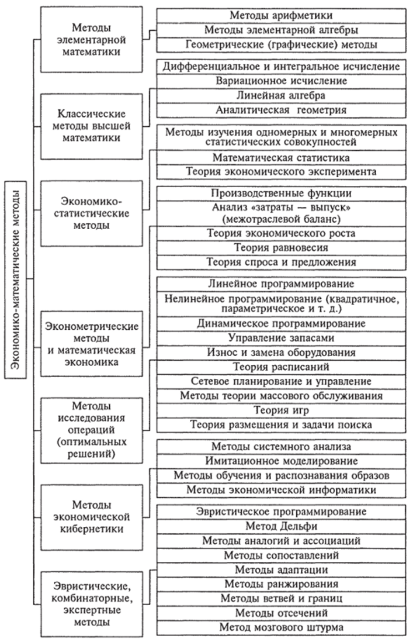
Рисунок 2 – Классификационная схема экономико-математических методов
Эвристические методы позволяют облегчить и упростить процесс решения экономических задач за счет использования прошлого опыта, аналогии, интуиции и неполной индукции для ускорения поиска рационального результата. Эвристика помогает исключить ненужные вычисления, выкладки и затраты машинного времени в рамках компьютерного моделирования. Эвристические методы во многом совпадают с экспертными (интуитивными) методами, которые используют индивидуальные и коллективные мнения экспертов с высоким уровнем профессиональных знаний и практических навыков. Экспертные оценки могут быть получены, обработаны и представлены несколькими способами [13].
Следует отметить, что детальным изучением экономико-математических методов занимаются несколько экономических и управленческих дисциплин: статистика, высшая математика, количественные методы управления, производственный и стратегический менеджмент и т.д. Следует добавить, что применение экономико-математических методов тесно связано с экономико-математическими моделями. Их разработка и решение осуществляются с использованием математических методов, а объектом является экономический (в самом широком смысле) процесс или явление.
Если речь идет об использовании экономико-математических методов оценки качества систем, необходимо раскрыть сущность и экономико-математических моделей, которые отражают социально-экономические системы процессы. Единой классификации моделей не существует, но обычно выделяют более 10 признаков их классификации, для общего понимания и формирования полной картины предоставим их ниже.
По общему целевому назначению:
– теоретико-аналитические, используемые при изучении общих свойств и закономерностей экономических процессов,
– прикладные, применяемые в решении конкретных экономических задач анализа, прогнозирования и управления. Различные типы прикладных экономико-математических моделей как раз и рассматриваются в данном учебнике.
По степени агрегирования объектов:
– макроэкономические;
– микроэкономические.
Хотя между ними и нет четкого разграничения, к первым из них относят модели, отражающие функционирование экономики как единого целого, в то время как микроэкономические модели связаны, как правило, с такими звеньями экономики, как предприятия и фирмы.
По конкретному предназначению:
– балансовые модели, требования по наличию и использованию ресурсов;
– трендовые модели, в них развитие экономической системы происходит через тренд, либо длительную тенденцию основных показателей;
– оптимизационные модели, предоставляют наилучший вариант исходя из определенного числа вариантов производства, распределения или потребления;
– имитационные модели, используются в процессе машиной имитации изучаемых систем или процессов.
По типу информации:
– аналитические, на априорной информации;
– идентифицируемые, на апостериорной информации.
По учету фактора времени:
– статические, все относится к одному моменту времени;
– динамические, описывают в развитии.
По учету фактора неопределенности:
– детерминированные, результат на выходе однозначно определяются управляющими воздействиями;
– стохастические или вероятностные, при задании на входе модели определенной совокупности значений, могут получаться различные результаты в зависимости от действий случайного фактора.
По характеристике математических объектов или математического аппарата:
– матричные модели;
– линейного программирования;
– нелинейного программирования;
– корреляционно-регрессионные модели;
– модели теории массового обслуживания;
– модели сетевого планирования и управления;
– модели теории игр.
По типу подхода к изучаемым социально-экономическим системам:
– дескриптивные, при описательном подходе получаются модели, предназначенные для описания и объяснения фактически наблюдаемых явлений или для прогноза этих явлений; в качестве примера дескриптивных моделей можно привести названные ранее балансовые и трендовые модели;
– нормативные, при данном подходе их интересует не то, как устроена и развивается экономическая система, а то, как она должна быть устроена и как она должна действовать в смысле определенных критериев. В частности, все оптимизационные модели относятся к нормативному типу; другим примером являются нормативные модели уровня жизни.

1.3 Направления и возможности использования экономико-математических методов в оценке качества систем

Цель данного раздела провести объединение вышеизложенных разделов и раскрыть тему использования экономико-математических методов в оценке качества систем.
Прежде всего для качественной оценке системы необходимо понимать её основные показатели то, на что необходимо ориентироваться в дальнейшем уже с целью оптимизации показателей. Различие систем создает различие в их показателях, при оценке важно ориентировать на сферу деятельности системы [20].
Также это касается и инструментария, который будет использован, а именно экономико-математические показатели, которые будет корректны и полезны для рассматриваемой системы. Для формирования качественной оценки необходимо правильно сформировать связь между показателями для оценки и методом, который будет необходим для конкретной системы.
Стоит учитывать, что данный процесс является междисплинарным, потому как те или иные системы могут содержать в себе различные показатели. При проведении оценки качества, важно учитывать ошибки, которые могут быть связаны с неправильным подходом к связи с показателями системы и подходом для их формализации. А также самой системы показателей, которую. Необходимо сформировать с учетом экспертной оценки для данной сферы.
Один из примеров методов – это метод экспертной оценки, который используется для формирования ранжирования системы показателей для нескольких систем. Если необходимо определить положения проекта к по отношению к конкурентам, то необходимо использовать именно этот метод [14].
Существует две группы экспертных оценок:
- Индивидуальные оценки основаны на использовании мнения отдельных экспертов, независимых друг от друга.
- Коллективные оценки основаны на использовании коллективного мнения экспертов.
Методы коллективных экспертных оценок включают в себя метод «комиссий», «коллективной генерации идей» («мозговая атака»), метод «Дельфи», матричный метод. Эта группа методов основана на том, что при коллективном мышлении, во-первых, выше точность результата, во-вторых, при обработке индивидуальных независимых оценок, выносимых экспертами, по меньшей мере могут возникнуть продуктивные идеи.
Прямые экспертные оценки строятся по принципу получения и обработки независимого обобщенного мнения коллектива экспертов (или одного из них) при отсутствии воздействия на мнение каждого эксперта мнения другого эксперта и всего коллектива. Экспертные оценки с обратной связью в том или ином виде реализуют принцип обратной связи на основе воздействия на оценку экспертной группы (одного эксперта) мнениями, полученными ранее от этой группы (или от одного из экспертов).
Технологические этапы осуществления экспертизы включают:

– принятие решения о необходимости проведения экспертного опроса и формулировка цели экспертизы;
– постановка проблем;
– определение круга вопросов;
– формирование группы (набор) специалистов-аналитиков;
– отбор квалифицированных экспертов;
– разработка инструментария и сценария интервью;
– инструктаж и тренинг для интервьюеров;
– определение метода обработки и интерпретации информации, полученной от экспертов
– анализ и обработка информации экспертов;
– синтез объективной информации и информации, полученной в результате экспертизы, с целью приведения их в форму, удобную для принятия решения.
– контроль исполнения качества работы интервьюеров;
– составление аналитического отчета;
– демонстрация заказчику презентации отчета.
Основой выбора целей экспертизы является описание предыстории и текущего состояния проблемы. Выбор целей и характер экспертизы в значительной степени определяются существом проблемы, предполагаемыми конечными результатами и возможными способами их представления.
В общем и целом, данный раздел необходим для формирования базиса понимания качества систем и его оценивания и определения экономико-математических методов, которые используются как инструментарий для сформированной формирования анализы системы показателей, опираясь на которую можно оценить систему.

2 Оценка и анализ качества технологического проекта
2.1 Характеристика технологического проекта

Для проведения дальнейшей работы, связанной с рассмотрением проекта «Nivent», необходимо формализовать понятие ТП.
Технологический проект – один сводный или целый набор документов. Подобным образом обычно называют результат процесса проектирования. Последний в той или иной мере присутствует во всех серьезных стратегиях.
Данный раздел будет полностью посвящен обзору технологического проекта в виде информационно-технологического решения «Nivent». Это оригинальная разработка, предоставленная студентами Кубанского Государственного Университета в рамках программы «Стартап, как диплом». Данная разработка в данный момент времени рассматривается, как телеграмм-бот функционал, которого заключается в формировании базы данных мероприятий, которые может формировать, как и предприниматель или большая сеть, так и рядовой пользовать [1].
Исходя из вышепредоставленной информации, системой оценивания будет являться оценка требований к качеству телеграмм-бота. Данная ниша является современной, поэтому необходимо сформировать понятийный аппарат для дальнейшей работы.
Telegram – кроссплатформенная система мгновенного обмена сообщениями (мессенджер) с функциями обмениваться текстовыми, голосовыми и видеосообщениями, стикерами и фотографиями, файлами многих форматов. Также можно совершать видео и аудиозвонки и трансляции в каналах и группах, организовывать конференции, многопользовательские группы и каналы. С помощью ботов функционал приложения практически не ограничен.
Бот или интернет-бот и тому подобное – виртуальный робот или искусственный интеллект, который функционирует на основе специальной программы, выполняющий автоматически и по заданному расписанию какие-либо действия через интерфейсы, предназначенные для людей [12].
Благодаря данной технологии в данный момент времени, рассматривается формирование удаленной, круглосуточной работы сервиса, особенности которого – это наличие системы фильтрации и создание предложения мероприятий для пользователя исходя из его интересов. Также важная часть данного проекта наличие динамической геопозиции, которая будет отражена на карте выбранного города в рамках Российской Федерации. При этом данная система лояльна к масштабированию благодаря особенностям данного информационно-технологического решения, данная процедура происходит благодаря загрузке данных о местности. База данных о мероприятиях заполнится благодаря пользователям. Пример интерфейса данной системы предоставлена на рисунке 3 [3].

Рисунок 3 – Пример интерфейса проекта «Nivent»
Монетизация данного проекта осуществляется за счет организаторов мероприятий, каждая проведенная сделка будет для организатора облагаться комиссией в 10%. Также за отдельную плату организатор может поместить свое мероприятие в топ ежемесячных рекомендуемых для посещения ивентов [17].
Данное информационно-технологическое решение опирается на уже функционирующую систему телеграмм-ботов, а также в перспективе возможен переход на площадку Яндекс.Карты, являясь надстройкой для приложения, что решит проблему с первичным привлечением пользователей.
Исследование данной системы будет связано с функционированием социальных сетей и приложений-агрегаторов.

2.2 Формирование системы показателей оценки качества ТП

Для данного проекта необходимо сформировать систему показателей благодаря, которой можно будет произвести оценку качества данного проекта. При выполнении данного процесса, стоит понимать специфику проекта, а именно функционирование в формате социальных сетей и основу, как проект агрегатор.
Исходя из этих факторов можно сформировать следующий перечень показателей:
– общий объем пользователей;
– количество проведенных сделок в месяц;
– удобство интерфейса;
– работа технической поддержки;
– обеспечение информационной безопасности;
– скорость функционировать;
– обеспечение безопасности пользователя.

Если рассматривать каждый параметр отдельно, то можно сказать, что один из самых важных показателей – это общий объем пользователей, так как он формирует спрос и предложение.
Количество проведенных сделок необходимо для подсчета рентабельности проекта, как в отношении общего количества пользователей, так и абсолютных цифр. По сути, самый важный параметр для экономики системы, отслеживания её прибыльности или убыточности.
Далее необходимо рассмотреть эргономику интерфейса, потому как неудобный, непривлекательный и сложный интерфейс может оттолкнуть значительную часть пользователей [16].
Работа технической поддержки служит, как обратной связью для разработчика, так и непосредственно помощником для пользователя. Корректная работа технической поддержки помогает решить множество проблем в самом начале их формирования. Благодаря чему проект становится более стабильным и привлекательным для работы в нем.
Обеспечение информационной безопасности важный пункт для функционирования данного проекта, потому как данная система будет просить верификацию пользователя, что необходимо для безопасности, в том числе и геолокацию, так как это основной принцип проекта. Такие данные могут быть опасны при распространении в сети интернет на открытых площадках, потому необходимо проводить постоянную защиту информации от различных атак и взломов.
Важный показатель телеграмм-бота – это время отклика, которое в первую очередь зависит от количества серверов, занимаемых ботом и его архитектуры, для пользователя это не менее важный параметр, так как от него зависит то, за сколько можно совершить необходимые функции.
Обеспечение безопасности пользователя отделено от информационной безопасности, так как они имеют различные уровни. Информационная безопасность – внешний показатель, безопасность пользователя – внутренний характеризующий отношение между организаторами и их клиентами. Именно исходя их защиты клиентской базы необходима верификация.
Но для проведения конкретного исследования нам необходимо учесть, что исследуемый проект ещё не запущен и находится на фазе тестирования, что урезает часть показателей, представленных выше, в результате чего стоит создать новую систему показателей основанную на функционале систем, которую можно оценить в отрыве от их функционирования и его времени, оставив только механизм системы, оценив его в нашем проекте и проектах-конкурентах. На основе чего, позже проведя анализ.
Сформируем следующие критерии:
– количество функций;
– удобство интерфейса;
– работа фильтров;
– система рекомендаций;
– создание собственных мероприятий
– продвижение мероприятий.
Общее количество функций предполагаемо важнейший критерий в нашей оценке, отвечает за набор выполняемых нашим проектом задача.
Удобство интерфейса включает, как скорость функционирования, так и дизайн, расположение кнопок, все что увидит и с чем будет взаимодействовать пользователь.
Важнейший показатель поиска в интернете – фильтрация по различным признакам, что позволяет отделить необходимое от общего. При правильной работе данного механизма, можно с высокой производительность и низкими затратами времени и усилий находить необходимый контент.
Система рекомендаций – система, построенная на анализе поиска и добавления в избранное пользователя. Данная функция должна составлять для каждого отдельного аккаунта базу данных о мероприятиях, после чего необходимо провести механический анализ категорий, к которым относится каждое мероприятие и на базе этого, составить поиск и предложения новых мероприятий пользователю.
Создание собственных мероприятий и продвижение мероприятий – функционал, который относится исключительно к организаторам. Благодаря данным системам каждый пользователь может создает свое мероприятие и продвинуть его с той или иной целью. Конкретно для нашего проекта это та часть, через которую будет осуществляться заработок. Качественное функционирование конструктора мероприятий и лояльная система продвижения способствуют привлечению большого объема малых и средних организаторов, для которых данные инструменты необходимы для выживания бизнеса.
Стоит отменить важный момент, два данных показателя далее покажут более низкий удельный вес по отношению к другим показателям, это связано с подбором экспертов, которые не являются организаторами, но при этом представляют из себя активных участников мероприятий. При наборе экспертов, подавляющее число которых было бы организаторами, результат мог бы отличаться.
Но важность данных параметров более правильно оценить, через обратную связь с партнерами сервисов, которые работали через различные площадки, в дальнейшем, после открытого тестирования «Nivent», будет проведен более точный анализ и оценка этих параметров. На данный момент из проведенных 15 интервью с организаторами, по их данным «Nivent» занимает лидирующую позицию среди конкурентов.
В данном подразделе, составлена система показателей оценки функционирования системы на примере проекта «Nivent», как в целом проекта, связанного с организацией мероприятий, так и более глубокая система показателей для оценки функциональной части. Далее проведем расчеты и анализ и сделаем вывод о том, какое положение занимает «Nivent» среди своих прямых конкурентов.

2.3 Применение экономико-математических методов на основе сформированной системы показателей

В данном подразделе основной задачей стоит привести пример применения экономико-математических методов на основе сформированной системы показателей.
Исходя из сформированных показателей и особенностей данной системы, мы можем использовать метод экспертных оценок. Суть данного метода заключается в привлечении третьих лиц, экспертов, для оценки каждого из показателей количественным методом, а также для сравнения аналогичных показателей конкурентов проекта.
Далее необходимо составить матрицы, в которых будет отражен вес каждого показателя. Выявим градацию от самого важного до наименее важного показателя, после чего проведем похожую операцию, суть которой оценить каждый показатель качества по прямым конкурентам.
В итоге мы получаем таблицу, отражающую положение представленного проекта относительно конкурентов, после чего можно построить графическое отображение данной таблицы и увидеть влияние каждого из показателей на результат.
Данный метод позволяет узнать экспертное мнение о системе, что позволяет выявить сильные и слабые стороны проекта. Благодаря ему можно получить вектор развития системы, либо же увидеть слабые точки, при проработке которых появится возможность перейти на качественно новый уровень. Один из важнейших плюсов данного метода – это простота вычислений и формирование отчета, при наличии экспертных оценок данный метод является малозатратным. Но при этом важно учитывать, что оценку проводят эксперты и необходимо учитывать влияние человеческого фактора.

Проведем анализ функциональной составляющей, как проекта «Nivent», так и его конкурентов, составив отчет о весе проекта среди прямых конкурентов. Показатели качества используем только ориентированные на функционал. За экспертов берем обычных пользователей.
Исходя из их оценки показателей получаем следующее распределение, предоставленное в таблице 1.
Таблица 1 – Приоритетность критериев оценки
Наименование критерия | Вектор приоритетов
Количество функций | 0,29
Удобство интерфейса | 0,20
Работа фильтров | 0,29
Система рекомендаций | 0,09
Создание собственных мероприятий | 0,06
Продвижение мероприятий | 0,06

Исходя из полученных данных можно сделать вывод о предположениях о важности количества функций, удобства интерфейса и работы фильтров, а также низкой значимости критериев связанных с организацией мероприятий.
Далее проводилась оценка для каждого проекта по каждому из критериев, в результате чего у нас получились следующие результаты, представленные на рисунке 4.
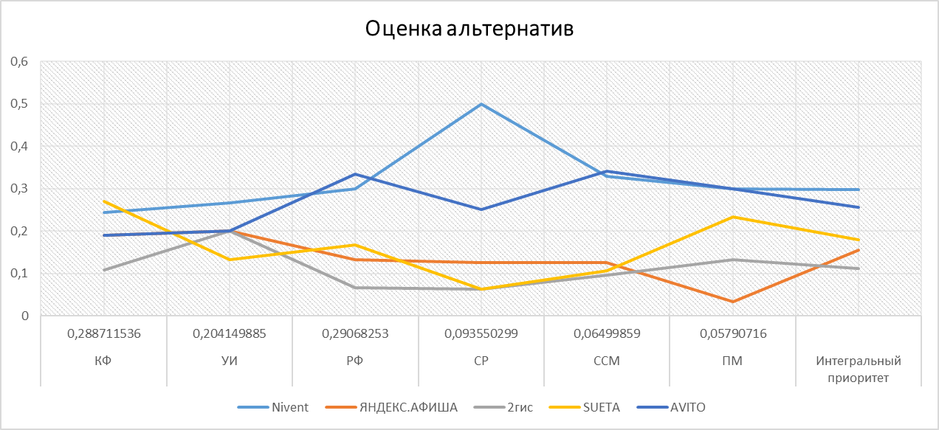
Рисунок 4 – Диаграмма «Оценка альтернатив»

По данной диаграмме мы можем судить о весе каждого из критериев по каждой системе, выявив фаворита в каждом пункте, что позволяет обратить внимание на сильные и слабые стороны системы.
Собрав все данные в единую таблицу, была составлена диаграмма общего распределения оценок по каждой системе, представленная на рисунке 5.
На ней мы можем увидеть, что исходя из оценки по функционалу проект «Nivent» является фаворитом, что говорит о хорошо проработанном функционале проекта.
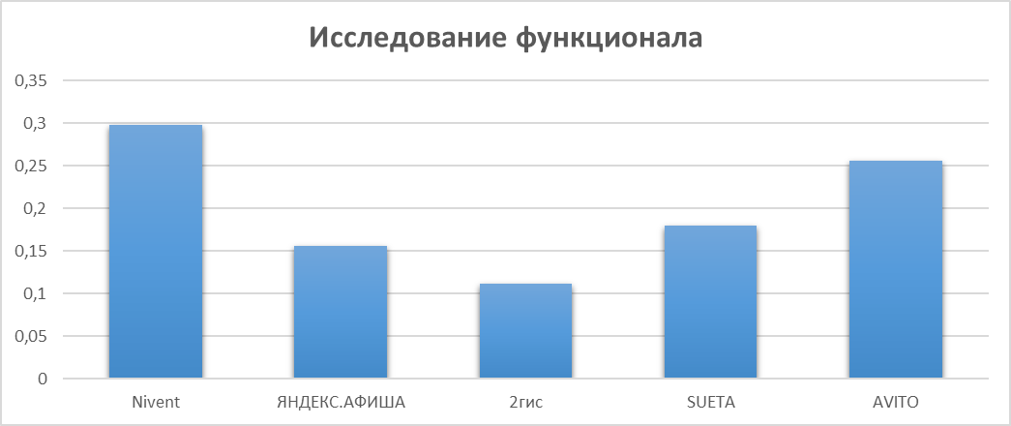
Рисунок 5 – Итоговая диаграмма распределения оценок

Безусловно неправильно говорить о данном исследовании в отрыве от реальности, так как в качестве результата необходим анализ, который основывается не только на закрытом тестировании проекта, но и открытом.
Но нельзя не отметить, весьма хороших показателей «Nivent» на фоне таких внушительных конкурентов. Возможно, данный проект не имеет будущего. Как отдельный телеграмм-бот или приложение, но явно как отдельный сервис внутри того или того приложения, исходя из исследования вполне.
Данный метод не является максимально точным, но при этом позволяет составить общую картину положения различных систем в их сферах. Стоит учитывать человеческий фактор, о котором говорилось выше. Большинство экспертов не являлись организаторами мероприятий, потому и соответствующие показатели имели более низкую оценку. Но при этом уже из этих данных мы смогли дать характеристику рынку и задать вектор развития системы.
Данный раздел служит для демонстрации оценки и анализа качества ТП на примере проекта «Nivent», что позволяет более наглядно воспринять теоретическую информацию из первого раздела. В результате исследования была наглядно получена информация о лидировании исследуемого проекта по функциональной части. В данный момент времени, результаты исследования указывают на необходимость скорейшего запуска и тестирования в реальных условиях рынка исследуемого ТП.

ЗАКЛЮЧЕНИЕ

В данной работе были рассмотрены такие теоретические вопросы, как аспекты оценки качества систем, а именно понятие и особенности качества, определение, сущность и виды экономико-математических методов.
Данная работа в целом дает возможность составить цельное представление о процессе использования экономико-математических методов для оценки качества систем.
Также в работе представлена характеристика такого технологического проекта, как «Nivent», который послужил примером для формирования системы показателей и метода экспертных оценок, что позволяет увидеть, как работает теоретическая информация.
Благодаря открытым источникам удалось увидеть классификацию экономико-математических показателей и сделать вывод о их правильном использовании, которое строится на индивидуальном подходе к каждой системе, имеющей свои показатели качества.
Важно отметить, что данная работа может являться первым шагом к понимаю темы, потому как сама особенность оценки систем — это огромный пласт материала, который составляет множество книг и научных статей. В процессе прохождения курса системного анализа важно научится видеть систему полностью, проводить её декомпозицию, чтобы составить правильное представление о функционирование системе и не совершить ошибку в процессе оценивания.
В качестве примера для оценки может послужить множество составляющих, начиная от процессов до готового мобильного приложения. При этом важно понимать, что подход к данным системам должен быть в корне разным, индивидуальным. Это позволит избежать ошибок и провести свою работу максимально качественно.
Также был осуществлен расчёт с использованием одного из методов экспертных оценок – метода анализа иерархии. Благодаря этому получена оценка проекта «Nivent» по функционалу на фоне прямых конкурентов. А также исходя из полученных данных проведен анализ функций системы относительно других систем.
Опыт практических расчётов и исследований невероятно важен, так как позволяет закрепить полученные теоретические знания, а также добавить к ним новые, связанные с расширением проблематики поставленных задач, что и демонстрируется в данной работе. В будущем, с развитием проекта и увеличением объема данных о нем, будут проводиться более обширные и точные исследования.
Итак, данная работа служит для первичного ознакомления с использованием экономико-математических методов оценки качества систем и может показать пример, данного процесса. Но также старается выполнять функцию не только первой ступени в изучении данного вопроса, но и может заинтересовать для дальнейшего изучения данной темы. Вопрос индивидуального подхода к различным системам открывает огромный пласт для дальнейшего изучения различных методов оценки и их возможностей.
Благодаря пониманию процесса оценки можно качественно улучшить любой продукт, что безусловно повлияет на его прибыльность или же вектор развития.

СПИСОК ИСПОЛЬЗОВАННЫХ ИСТОЧНИКОВ

1. ГОСТ 7.32-2017. Система стандартов по информации, библиотечному и издательскому делу. Отчет о научно-исследовательской работе. Структура и правила оформления. Взамен Гост 7.32-2001; введ. 2018-07-01. – М.: Стандартинформ, 2017. – 27 с.
2. ГОСТ 7.32-2017. Система стандартов по информации, библиотечному и издательскому делу. Библиографическая запись. Библиографическое описание, Общие требования и правила составления. Взамен ГОСТ 7.1-84, ГОСТ 7.16-79, ГОСТ 7.18-79, ГОСТ 7.34-81, ГОСТ 7.40-82; введ. 2004-07-01. – М.: ИПК Издательство стандартов, 2004. – 3, 4 46с.
3. ГОСТ 7.32-2017. Система стандартов по информации, библиотечному и издательскому делу. Библиографическая запись. Сокращение слов и словосочетаний на русском языке. Общие требования и правила. Взамен ГОСТ 7.12-93; введ. 2012-09-01. – М.: Стандартинформ, 2012. – 24 с.
4. ГОСТ 2.105-95. Единая система конструкторской документации. Общие требования к текстовым документам. Дата введения 194-07-01. – М.: Стандартинформ, 2008. – 17 с.
5. ГОСТ 8.417-2002. Государственная система обеспечения единства измерений. Единиц величин. Дата введения 2003-09-01. – Минск: Издательство стандартов. 2003. – 27 с.
6. ГОСТ Р 7.0.5-2008. Система стандартов по информации, библиотечному и издательскому делу. Общие требования и правила составления. Дата введения 2009-01-01. – М.: Стандартинформ. 2008. – 19 с.
7. Кузнецов, В. В., Системный анализ: учебник и практикум для вузов. — Москва: Издательство Юрайт, 2020. — 270 с. (дата обращения: 14.12.2022).
8. Основные понятия теории систем [Электронный ресурс]. URL: https://studopedia.ru/16_27849_osnovnie-ponyatiya-teorii-sistem.html
9. Алексеева, М. Б., Теория систем и системный анализ: учебник и прак-тикум для вузов / М. Б. Алексеева, П. П. Ветренко. — Москва: Издательство Юрайт, 2020. — 304 с. (дата обращения: 14.12.2022).
10. Волкова, В. Н. Теория систем и системный анализ: учебник для ву-зов / В. Н. Волкова, А. А. Денисов. —Москва: Издательство Юрайт, 2020. — 462 с. (дата обращения: 16.05.2020).
11. Проектирование [Электронный ресурс]. URL: https://dic.academic.ru/dic.nsf/ruwiki/282193
12. Основы проектирования [Электронный ресурс]. URL: https://docviewer.yandex.ru/view/0/
13. Заграновская, А. В. Теория систем и системный анализ в экономике: учебное пособие для вузов / А. В. Заграновская, Ю. Н. Эйсснер. — Москва: Издательство Юрайт, 2020. — 266 с.
14. Стандарты проектирования [Электронный ресурс]. URL: https://mydocx.ru/12-67076.html15) Наседкина Т.И. Калькулирование себестоимости продукции молокоперерабатывающих предприятий // Территория науки. 2018. №2.
16. Ермакова Н.А., Ивашкевич О.В. Интеграция методов калькулирования // Международный бухгалтерский учет. 2010. №11.
17. Данелян Т. Я. Формальные методы экспертных оценок // Статистика и экономика. 2015. №1. URL: https://cyberleninka.ru/article/n/formalnye-metody-ekspertnyh-otsenok (дата обращения: 14.12.2022).
18. Трудовой кодекс РФ, Статья 22. Основные права и обязанности работодателя [Электронный ресурс]. URL: http://www.consultant.ru/document/cons_doc_LAW_34683/98b31fb9ec68d01fefb5bb66cad3bfa2c9705789/
19. Гражданский кодекс РФ, Статья 606. Договор аренды [Электронный ресурс]. URL: http://www.consultant.ru/document/cons_doc_LAW_9027/8e256230160d28d197e580c7b426efaffbb4e140/
20) Федеральный закон от 04.05.2011 N 99-ФЗ (ред. от 18.02.2020) "О лицензировании отдельных видов деятельности" (с изм. и доп., вступ. в силу с 28.03.2020). Статья 12. Перечень видов деятельности, на которые требуются лицензии [Электронный ресурс].
URL: http://www.consultant.ru/document/cons_doc_LAW_113658/6a4a5b5468ba8b99831699f7d048d2a5d7710610/

